Театрализованная постановка
«Мы с грязнулями не дружим».
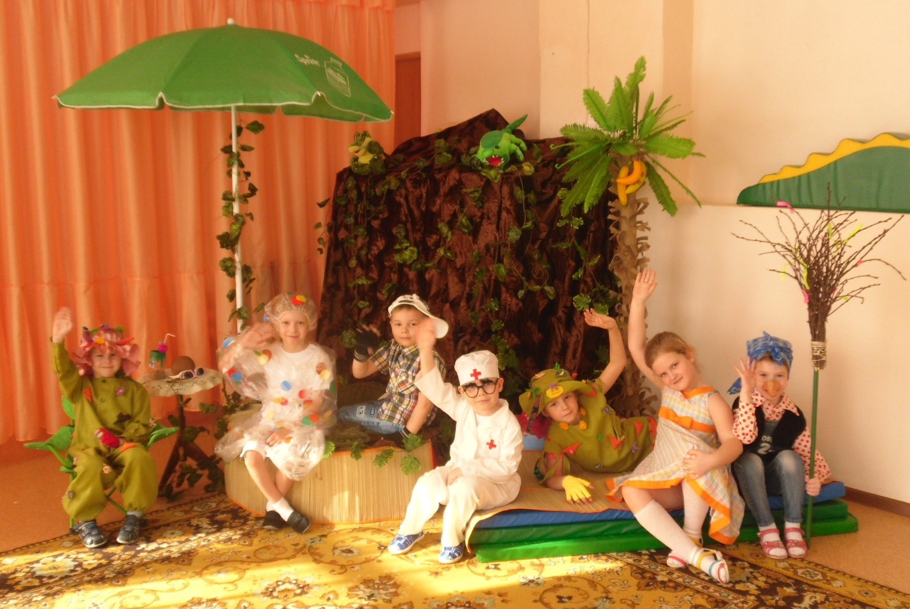

Цель: Формировать у детей культурно – гигиенические навыки, через театрализованную деятельность, создать хорошее настроение от просмотра спектакля.

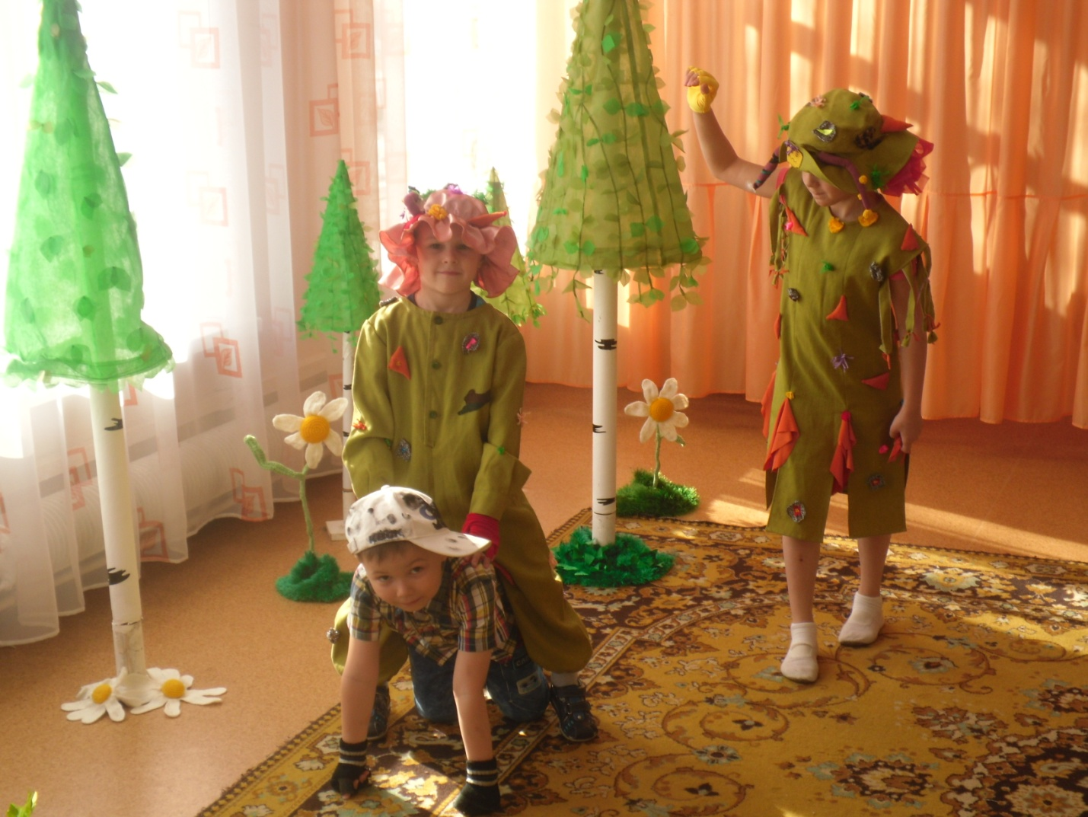

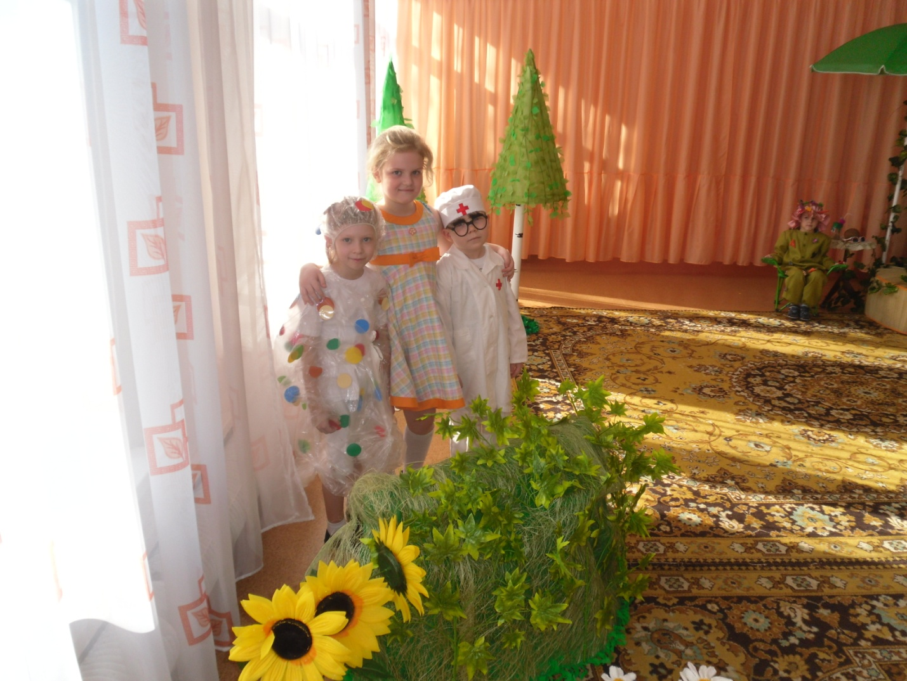
Вот микробы напали на мальчика Дениску.

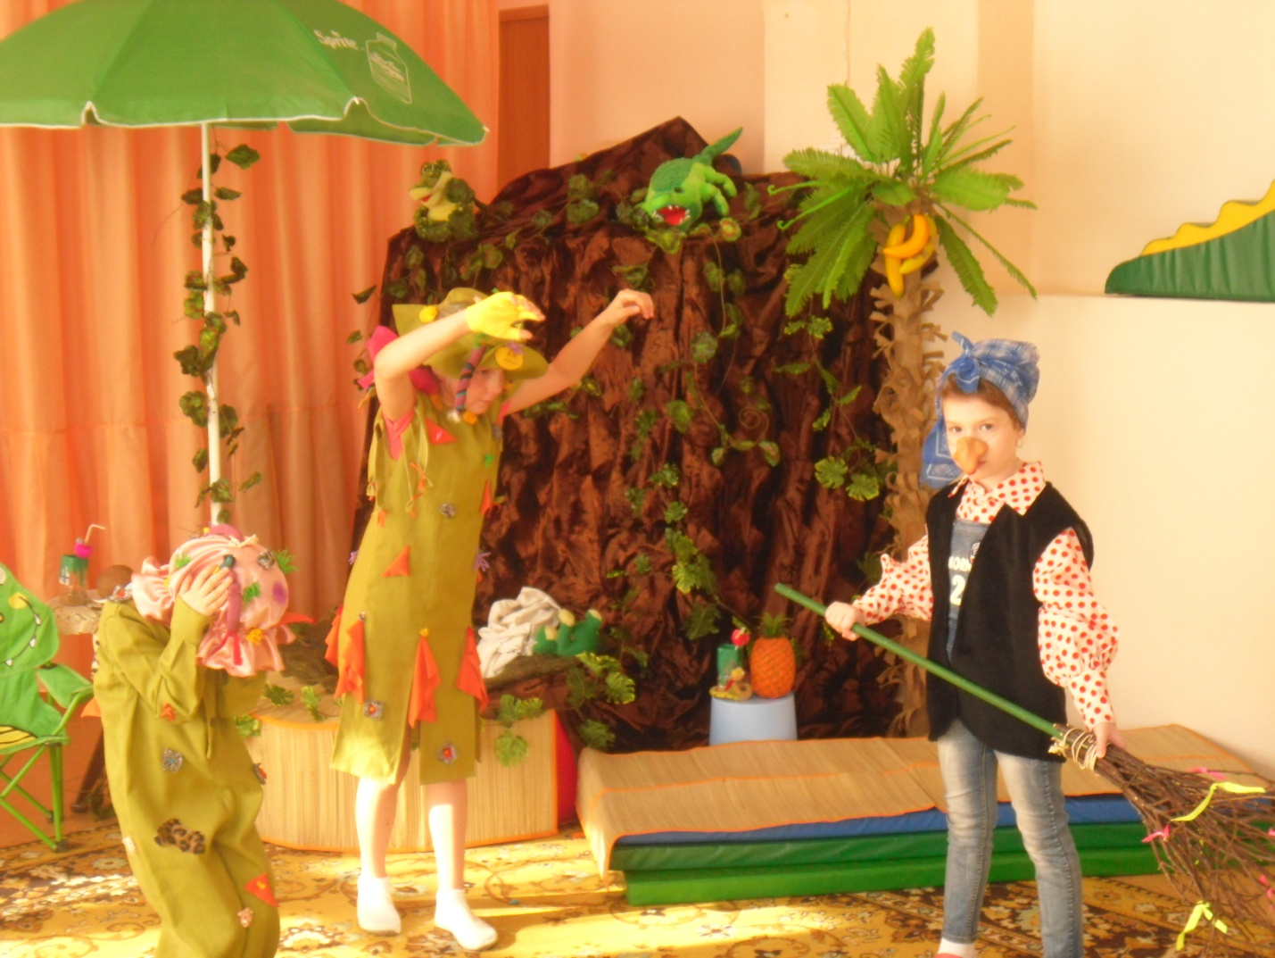

Там появляются Микробы, где не очень любят воду!
Тем они покажут силу, кто терпеть не может мыло!
Чтоб Микробов победить, надо руки с мылом мыть
